我們這一家＆聰明消費我最讚
一、是非題，根據題目填上o或x，每題3分，共66分
1.( )把自己的事情做好也是為家庭付出的方法。
2.( )每個人在家庭中可能會同時擁有不只一種的角色。
3.( )當家庭暴力的情況發生，首先要保護財務的安全，避免財物損失。
4.( )在實體商店購買的商品就算有瑕疵，買回來後也不能退貨。
5.( )家庭成員之間就算不用主動付出關心或交流，也能夠繼續維持親密。
6.( )如果遇到緊急狀況，有具體受暴事實時，可以向主管機關或警察、檢察官提出緊急保護令聲請。
7.( )理髮店提供的修剪與設計髮型的服務，因為只有滿足客人的外觀需求，所以不屬於實體消費場所。
8.( )朱家故事裡的爸媽角色，媽媽付出很多心力在照顧家庭上是應該的。
9.( )我是妹妹，若和哥哥發生爭執，哥哥應該要禮讓我。
10.( )如果透過通訊消費進行購買商品，消費者具有鑑賞期限14天，在14天內都能夠進行退換貨。
11.( )現在的夫妻關係強調的是平權互動，夫妻間相互協助，共同承擔家計跟家務。
12.( )兄弟姊妹是建立同儕友誼的第一對象，也是學習分享的重要對象。
13.( )消費者文教基金會是屬於政府部門下專門處理消費糾紛的機構。
14.( )父母應給予合宜公平的對待與期望，不過對年長子女可以要求多一些，例如：要禮讓弟妹。
15.( )家庭暴力有身體暴力、精神暴力、經濟暴力及兒少虐待四種類型。
16.( ) CAS 台灣有機農產品標章是目前統一且唯一的有機農產品辨識準則。
17.( )環保標章通常出現在食物的標籤上，代表食物是透過環保的方式種植的。
18.( )定型化契約是商家已經寫好一些買賣的相關規定，我們需要簽名才能享有這項商品或服務。
19.( )如果契約內容沒有違法，雙方簽名後就有法律的效力。
20.( )家人在家庭會議中提出家人遇到的難題，大家一起想辦法反而很難討論出解決之道。
21.( )家人一起規劃及參與家庭活動也是一個促進家人關係的方法，可增進凝聚力與親密關係。
22.( )家庭活動包含了讀書會、運動休閒活動與參觀展覽等。
二、配對題，請將正確的標章名稱編號填入相對應的圖形，每題3分，共27分。
1.環保節能類標章：
（A）環保標章、(B)回收標章、(C)碳足跡標章、(D)節能標章
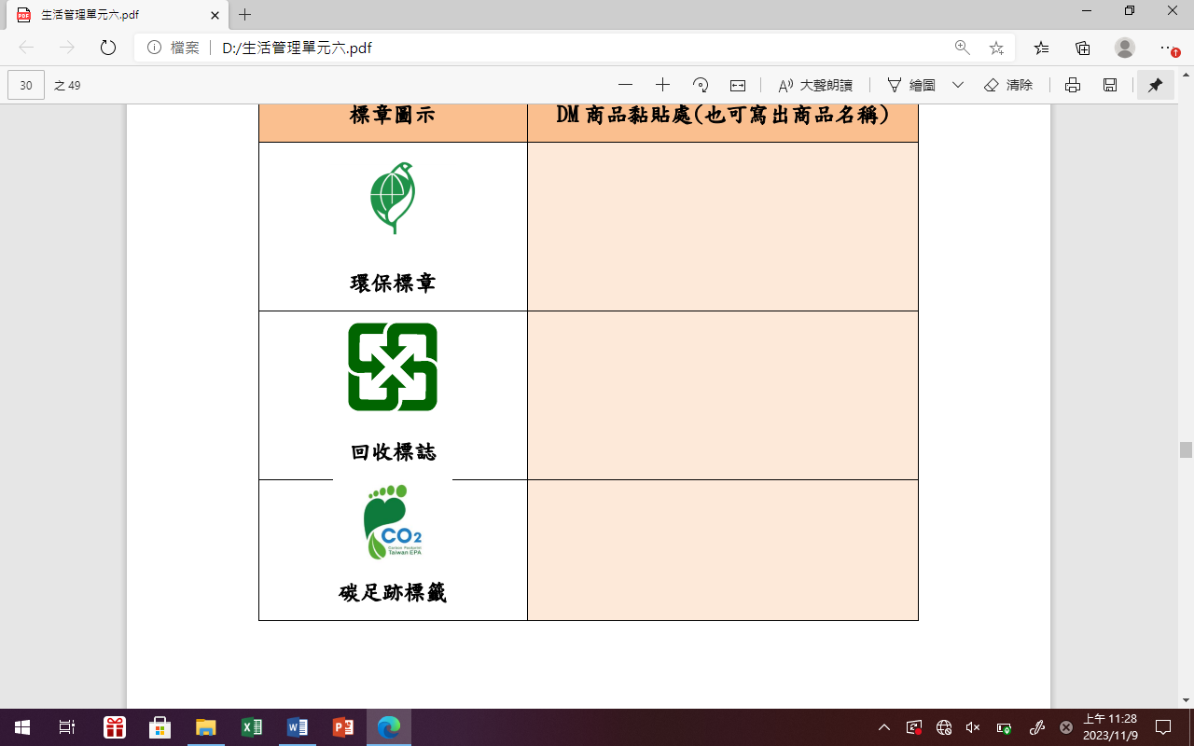 | 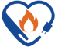
2.家人間愛的語言：
（A）肯定的語言、(B)提供行動服務、(C)貼心的禮物、(D)安排相處時間、(E)身體的接觸
(1)( )：特別幫忙對方做一件跟平常不太一樣的事。
(2)( )：牽手、擁抱、摟肩、按摩或是輕拍身體等
(3)( )：經常主動稱讚對方的表現，或將寫滿肯定話語的小紙條送給對方，為對方加油打氣。
(4)( )：安排時間一起做一件喜歡的事，彼此陪伴。
(5)( )：挑一樣適合對方的禮物送給家人。

三、簡答題，請將正確的選項(只填代號即可)填到橫線中，每題1分，共7分。
(A)1950、(B)語言和非語言、(C)三聯單、(D) 165、(E)113、(F)長輩或家人、(G)家暴
1.如果不幸被詐騙集團透過ATM匯款被騙錢了，我可以撥打_______反詐騙諮詢專線。
2.家人間善用______________的訊息（如：手勢、表情、動作），可以增進雙方互動的效果。
3.有消費糾紛時可以撥打_______，各地消保官及消費者服務中心都能給予協助。
4.如果被詐騙了，請家人陪同去警局報警，記得要拿報案_______________作為證明。
5.如果有家暴的情況發生，可以撥打110或______婦幼保護專線來尋求協助。
6.家人間如果有衝突，可以透過溝通協調或透過專業人員的協助，來減少＿＿＿＿＿的發生。
7. 當我們接觸了新發明與新科技、新事物，可以主動與_________分享經驗，協助他們了解和運用。

